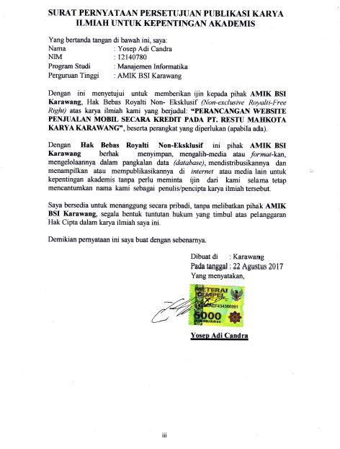
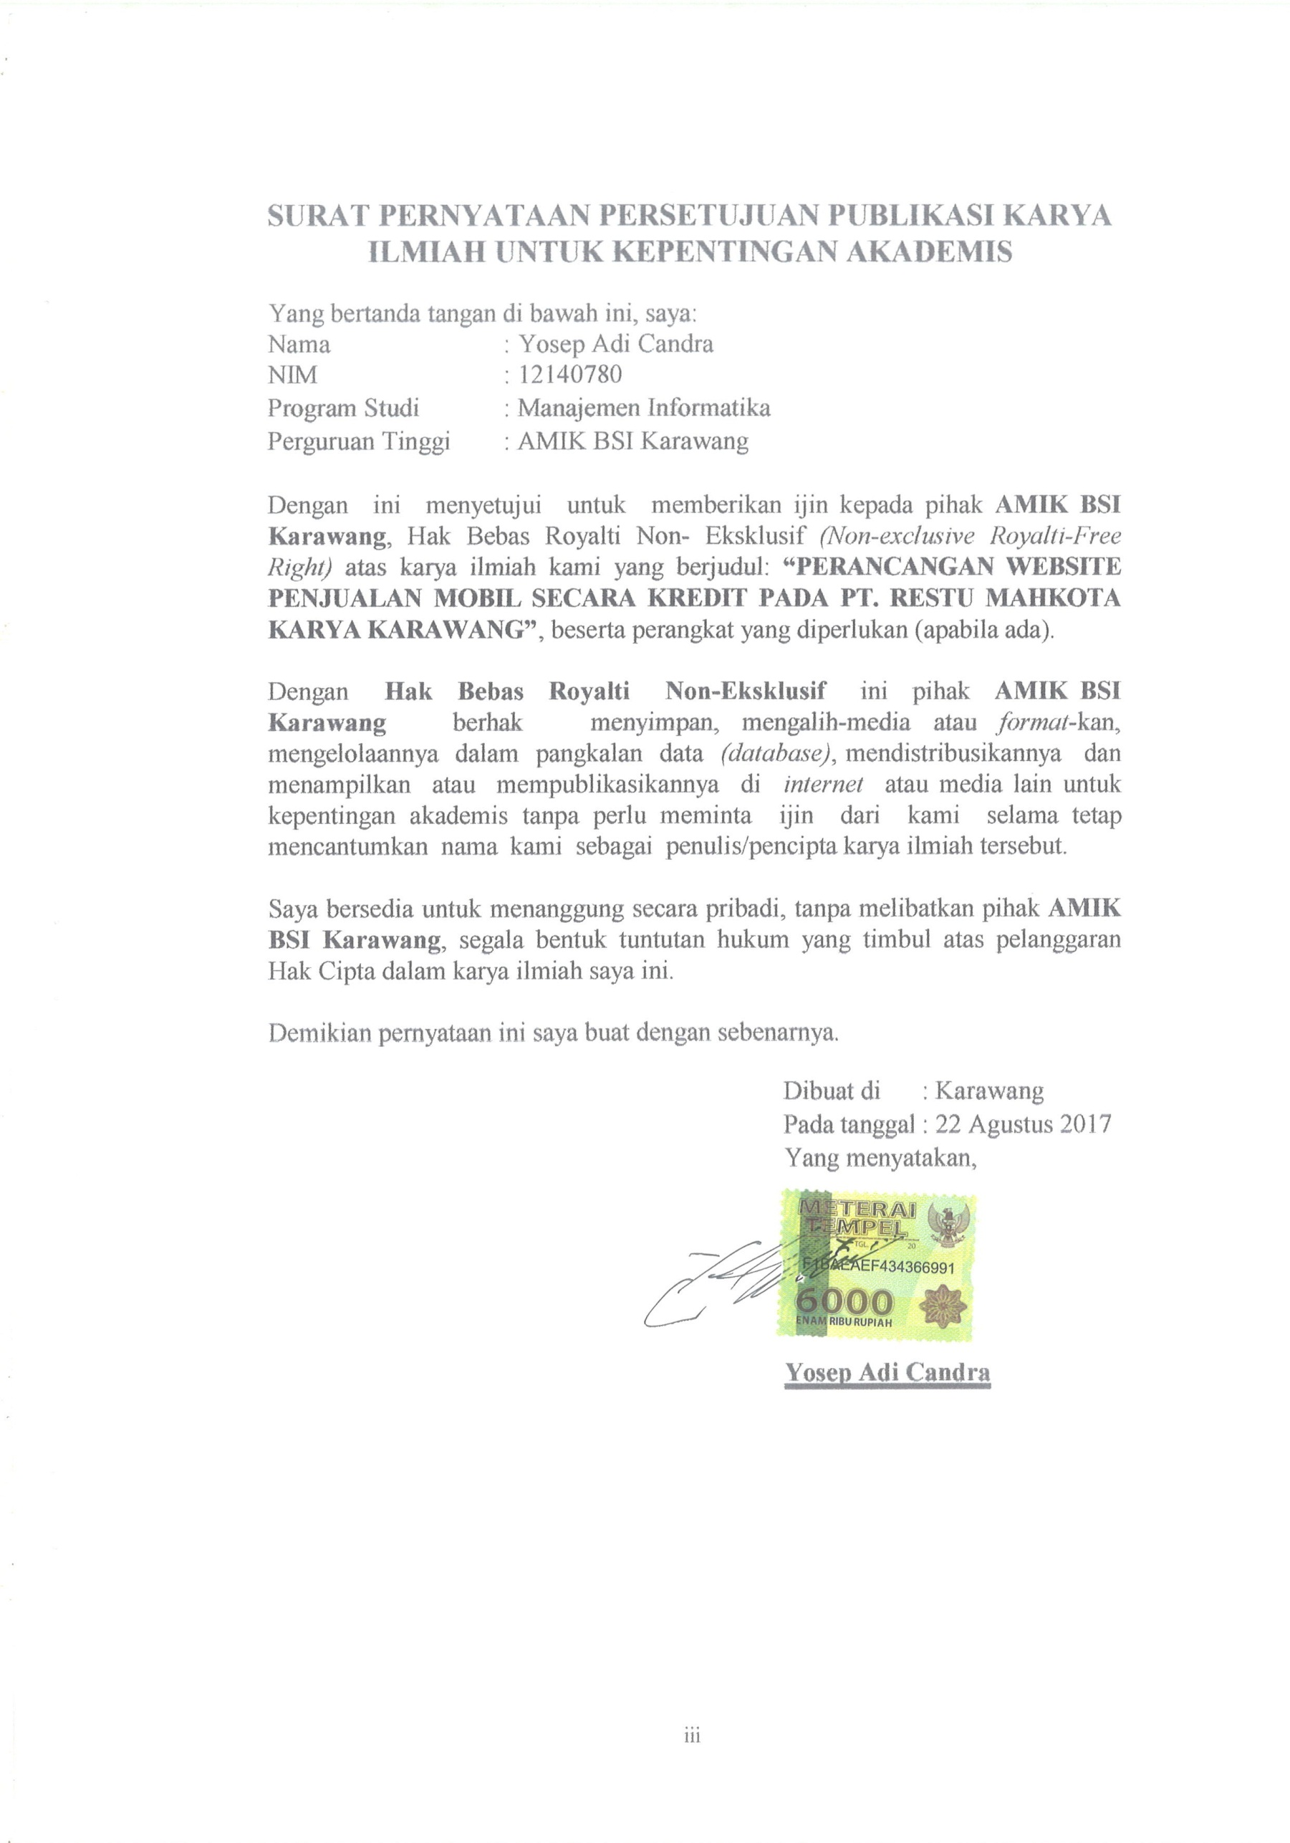
SURAT PERNYATAAN PERSETUJUAN PUBLIKASI KARYA ILMIAH UNTUK KEPENTINGAN AKADEMIS

Yang bertanda tangan di bawah ini, saya:
Nama : Yosep Adi Candra
NIM : 12140780
Program Studi : Manajemen Informatika
Perguruan Tinggi : AMIK BSI Karawang

Dengan ini menyetujui untuk memberikan ijin kepada pihak AMIK BSI Karawang, Hak Bebas Royalti Non- Eksklusif (Non-exclusive Royalti-Free Right) atas karya ilmiah kami yang berjudul: “PERANCANGAN WEBSITE PENJUALAN MOBIL SECARA KREDIT PADA PT. RESTU MAHKOTA KARYA KARAWANG”, beserta perangkat yang diperlukan (apabila ada).

Dengan Hak Bebas Royalti Non-Eksklusif ini pihak AMIK BSI Karawang berhak menyimpan, mengalih-media atau format-kan, mengelolaannya dalam pangkalan data (database), mendistribusikannya dan menampilkan atau mempublikasikannya di internet atau media lain untuk kepentingan akademis tanpa perlu meminta ijin dari kami selama tetap mencantumkan nama kami sebagai penulis/pencipta karya ilmiah tersebut.

Saya bersedia untuk menanggung secara pribadi, tanpa melibatkan pihak AMIK BSI Karawang, segala bentuk tuntutan hukum yang timbul atas pelanggaran Hak Cipta dalam karya ilmiah saya ini.

Demikian pernyataan ini saya buat dengan sebenarnya.

Dibuat di : Karawang
Pada tanggal : 22 Agustus 2017
Yang menyatakan,

Yosep Adi Candra

